8 класс

Максимальная оценка – 100 баллов

1. Дайте краткое обоснование ряда (3 балла):
1. Нил Сорский, Вассиан Косой, Максим Грек – ___________________________________
_____________________________________________________________________________
2. 1552 г., 1556 г., 1581 г., 1783 г. –_______________________________________________
_____________________________________________________________________________
3. И. Висковатый, А. Ордин-Нащокин, А. Матвеев -_________________________________
_____________________________________________________________________________
2. Дайте краткое обоснование ряда и вычеркните лишнее (6 баллов):
1. 1456 г., 1471 г., 1475 г., 1478 г. -________________________________________________
_____________________________________________________________________________
2. А. Курбский, Б. Годунов, И. Висковатый, М. Воротынский -________________________
_____________________________________________________________________________
3. 1648 г., 1654 г., 1662 г., 1670 г. -________________________________________________
_____________________________________________________________________________
3. Дополните логический ряд (5 баллов):
1. 1494 г. – присоединение ____________________(1) княжеств; __________г.(2) – присоединение Северской земли (остатков Черниговского княжества), 1514 г. – присоединение ______________ (3) - даты вхождения западнорусских земель в состав Московского княжества в ходе русско-литовских войн конца XV – начала XVI веков.
2. __________(4) -1479 гг. – строительство Успенского собора, 1484-1489 гг. – строительство Благовещенского собора, 1505-1508 гг. – сооружение _______________ (5) собора - возведение крупнейших архитектурных ансамблей Московского Кремля
4. Дайте современные названия следующих географических областей и объектов (4 балла):
1.Арская сторона - ___________________ 2. Горная сторона -________________________
3. г. Ревель - ___________________ 3. Варяжское море -_______________________
5. Разведите понятия (6 баллов):
Термин | Общее | Различное
«Урочные лета»
«Заповедные лета»

Термин | Общее | Различное
Парсуна
Портрет
6. В истории существуют «крылатые выражения». Назовите тех деятелей, которых они обозначают (4 балла):
1. «Боярский царь»-___________________________________________________________
2. «Тушинский вор»-___________________________________________________________
3. «Воренок»-_________________________________________________________________
К какому периоду истории Отечества имеют отношение все эти деятели?______________
_____________________________________________________________________________
7. Исходя из контекста, дайте определение понятий (6 баллов):
1. «В предшествующее время великий князь в отдельных случаях по важнейшим вопросам с приближенными боярами и вольными слугами, составлявшими его «думу». С образованием единого государства деятельность Боярской думы (1) стала более обширной и постоянной. Правом участия в ней стали пользоваться лишь те представители земледельческой знати, которые «жаловались» великим князем …в «думные чины»(2). Высшим чином [при дворе великого князя] стал о звание «боярина» (3)…Вторым думным чином стало звание «окольничего»(4). Менее знатные фамилии в редких случаях достигали боярства. При Василии III произошло дальнейшее расширение состава Боярской думы путем привлечения лиц, происходивших из служилых дворянских фамилий(5). Они стали называться «детьми боярскими» (6)…»
1.-___________________________________________________________________________
2.- ___________________________________________________________________________
3.- ___________________________________________________________________________
4.- ___________________________________________________________________________
5.- ___________________________________________________________________________
6.- ___________________________________________________________________________
8. Краеведение. В этом году исполняется 70 лет с момента контрнаступления советских войск под Москвой. Вставьте в пропуски текста имена полководцев, командовавших соединениями советских войск на ближних подступах к Москве (3 балла).
«После окружения основных сил Западного фронта под Вязьмой на московское направление стали перебрасываться дивизии и бригады, сформированные за Уралом. Одной из таких дивизий стала 316-ая стрелковая дивизия во главе с __________________ (1), занявшая оборону под Волоколамском. В ходе боев в октябре войскам дивизии удалось приостановить немецкое наступление 4-ой армии вермахта. За боевые заслуги в конце ноября дивизия получила наименование 8-ой гвардейской…».
«10 октября после того, как основные силы Западного, Брянского и Резервного фронтов командующим оставшимися на московском направлении силами был назначен ________________________ (2). Именно ему удалось организовать «завесу» на пути следования немецких войск к Москве и приостановить немецкое наступление на ближних подступах к столице. Особо сложная задача выпала на долю 16-ой армии во главе с командармом ___________________ (3), оборонявшей Клинское, Истринское и Волоколамское направления и принявшая на себя основной удар танковых сил группы армий «Центр»…»
9. Да или нет? Неправильные суждения исправьте (5 баллов):
1. В ходе Ливонской войны Россия осуществляла активные экономические контакты с Западной Европой, в частности, с Англией, хотя и не имела собственного парусного флота
_____________________________________________________________________________
2. Борис Годунов был единственным царем из рода Годуновых, правивших на российском престоле______________________________________________________________________
3. Впервые полки иноземного строя были созданы накануне русско-польской 1632-1634 гг. ___________________________________________________________________________
4. Первая отечественная мануфактура появилась в 1620 г. под Тулой для производства железа и оружия _________________________________________________________________
5. Первое высшее учебное заведение – Славяно-греко-латинское училище было открыто в Москве только в 1687 г. по инициативе Сильвестра Медведева________________________
_____________________________________________________________________________
10. Назовите дату (точный год) следующих событий (6 баллов):
1. С которого Россию можно считать многонациональным государством - ________ г.
2. В котором Россия стала царством - _________ г.
3. Когда началась открытая польская интервенция в ходе Смутного времени- _______ г.
4. Когда было полностью отменено местничество-_________ г.
5. В который московские военные силы присоединили Астраханское ханство- ________ г.
6. Когда был учрежден Посольский приказ - _________ г.
11. Кратко ответьте на вопросы (4 балла):
1.Известно, что стрельцы были пехотинцами. Однако небольшая их часть - стремянные стрельцы – были конными. А какие у них были функции?___________________________
_____________________________________________________________________________
_____________________________________________________________________________
_____________________________________________________________________________
2. Известно, что переводчиков на Руси в XVI-XIX вв. называли толмачами. Однако, кроме толмачей, в штате Посольского приказа и Коллегии иностранных дел были еще и драгоманы, также занимавшиеся переводом. А чем они отличались от толмачей? _______
_____________________________________________________________________________
_____________________________________________________________________________
3. Скажите, каким образом называли а) Московское царство, б) его жителей иностранцы?
_____________________________________________________________________________
_____________________________________________________________________________
12. Ниже дана таблица. Ответьте на вопросы к ней (5 баллов):

Состав Земского Собора 1649 г., принявшего Соборное Уложение
Сословная группа | Число представителей | Процент (%) к общему числу членов собора
Высшее духовенство | 14 | 4,5 %
Бояре и высшие лица | 40 | 12,6 %
Провинциальные дворяне | 153 | 48,5 %
Торговые и посадские люди | 94 | 29, 7 %
Стрельцы | 15 | 4, 7 %
Итого | 316 | 100%
1. Какая сословная группа была наиболее представлена на заседаниях Собора 1649 г.? Почему? ________________________________________________________________________
_____________________________________________________________________________
___________________________________________________________________________
2. Как Вы считаете, какие группы были представлены наиболее непропорционально их численности населения страны? Почему? _________________________________________
_____________________________________________________________________________
_____________________________________________________________________________
3. Как вы считаете, почему в списке групп нет названия «столичные дворяне»? В состав какой из приведенных в таблице групп они входили? ______________________________
_____________________________________________________________________________
_______________________________________________________________________
4. Все ли сословные группы России середины XVII в. представлены в таблице? Почему? __________________________________________________________________________
5. С Вашей точки зрения, почему стрельцы выделены в отдельную графу в таблице? ____
____________________________________________________________________________
13. Прочитайте отрывок из документа и ответьте на вопросы к нему (5 баллов).
«Пусть знает твое величество, гордый литовский правитель, король Стефан, что в … и пяти лет христианский ребенок посмеется над твоим безумием… Какая польза человеку полюбить тьму больше света, или бесчестье больше чести, или горькое рабство больше свободы? … Но и всего мира сокровищ не хотим за свое крестное целование, которым присягнули своему государю. И что ты, король, стращаешь нас горькими и позорными смертями? Если Бог за нас, то никто против нас! Все мы готовы умереть за свою веру и за своего государя… Готовься к битве с нами, а кто кого одолеет, то Бог покажет».
1.Какое событие описано в документе? Дайте его датировку_________________________
2. Жители какого города написали это письмо? ____________________________________
3. Какой «государь» имеется в виду? ____________________________________________
4. Как закончилось противостояние короля и его рати и жителей города?______________
_____________________________________________________________________________
_____________________________________________________________________________
14. Соотнесите события отечественной и всемирной истории (разница в датах в пределах двух лет) (3 балла):
1. Отмена кормлений а. Сражение при Лепанто
2. Сражение при селе Молоди б. Денежная реформа Елены Глинской
3. Сражение на Косовом поле в. Аугсбургский мир
4. Создание англиканской церкви г. Взятие Константинополя турками
5.Окончание последней Феодальной войны д. Начало правления Василия Первого
Событие отечественной истории | 1 | 2 | 3 | 4 | 5
Событие всемирной истории
15. Ниже Вам даны изображения соборов, построенных на Руси в X – XVI вв. и князей, в чье правление они были построены. Соотнесите номера соборов с буквами, обозначающими изображения князей, их строивших. Назовите соборы, даты их постройки и имена князей (6 баллов)
- 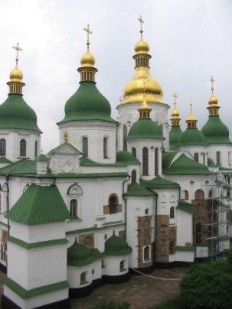 2. 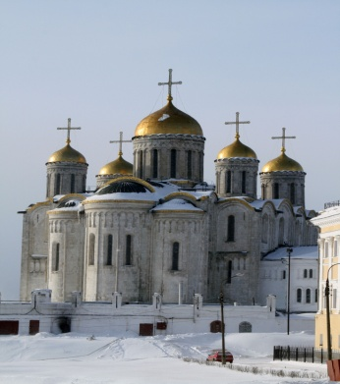 3. 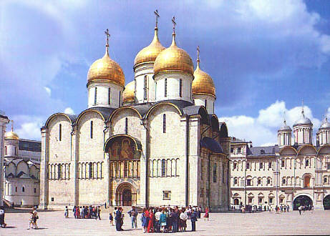

А. 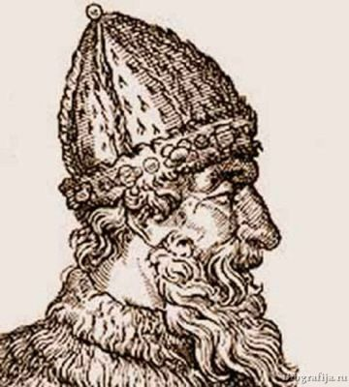 Б.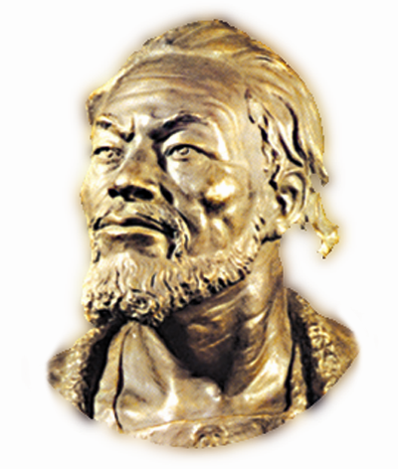 В. 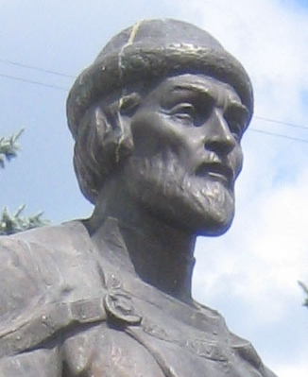

Собор (с названием и датой постройки) | Князь, в чье правление был построен
1.
2.
3.
16. В следующем году мы отмечаем 70-летие коренного перелома в ходе Великой Отечественной войны, а также предшествовавших этому тяжелых оборонительных боев 1942 г. В связи с этим прочитайте внимательно прочитайте следующий документ и ответьте на вопросы к нему (4 балла):
«Враг бросает вперед всё новые силы, и, не считаясь с большими для него потерями, лезет вперед, рвется вглубь Советского Союза… Бои идут в районе Воронежа, на Дону, на юге, у ворот Северного Кавказа. Немецкие оккупанты рвутся к Сталинграду, к Волге, хотят любой ценой захватить Кубань, Северный Кавказ с их нефтяными и хлебными богатствами…
Население нашей страны, с любовью и уважением относящееся к Красной Армии, начинает разочаровываться в ней, теряет веру в Красную Армию, а многие из них и проклинают Красную армию за то, что она отдает наш народ под ярмо немецких угнетателей…»
1.Как называется документ, отрывок из которого Вам дан выше? ____________________
_____________________________________________________________________________
2. Когда был создан этот документ? ______________________________________________
3. При какой ситуации на фронте он готовился? ____________________________________
4. Какая основная цель была поставлена при создании данного документа? _____________
17. В 2012 г. будет отмечаться 400-летие освобождения Москвы от польских интервентов в 1612 г. В связи с этим дайте датировку событий, относящихся к Смутному времени и расположите их в хронологическом порядке (4 балла):
1. «осенью польский король Сигизмунд наконец решился на войну… Свое участие в ней он объяснил пребыванием в России шведов, приглашенных царем на подмогу против самозванца…»__________________________________________________________________
2. «Самозванец стоял в Путивле, а правительственные войска осаждали Кромы, когда произошло событие, ускорившее, а может, и переломившее ход событий.13 апреля… от апоплексического удара умер Борис Годунов…»___________________________________
3. «… от неурожая наступил голод. Один год еще можно было как-то прожить впроголодь старыми запасами. Но на следующее лето неурожай повторился. Народ ел траву, сено, трупы животных. Известны стали даже случаи людоедства. Чтобы помочь беде, Борис велел раздать хлеб и деньги из государственных запасов, но вышло еще хуже. В Москву за бесплатным питанием пришло громадное количество народа, добрая половина которого могла вполне прокормиться дома. Запасов не хватало… Начались эпидемии, да такие, что в одной Москве умерло больше 127 тысяч человек…» _______________________________
Хронологическая последовательность: ______- _______ - ______
18. Соотнесите имена князей и связанные с их деятельностью отмеченные на карте события. Заполните таблицу (6 баллов).
Князья | Цифра на карте | Событие
Владимир Мономах
Владимир Святославич
Игорь Старый
Олег
Святослав
Ярослав Мудрый
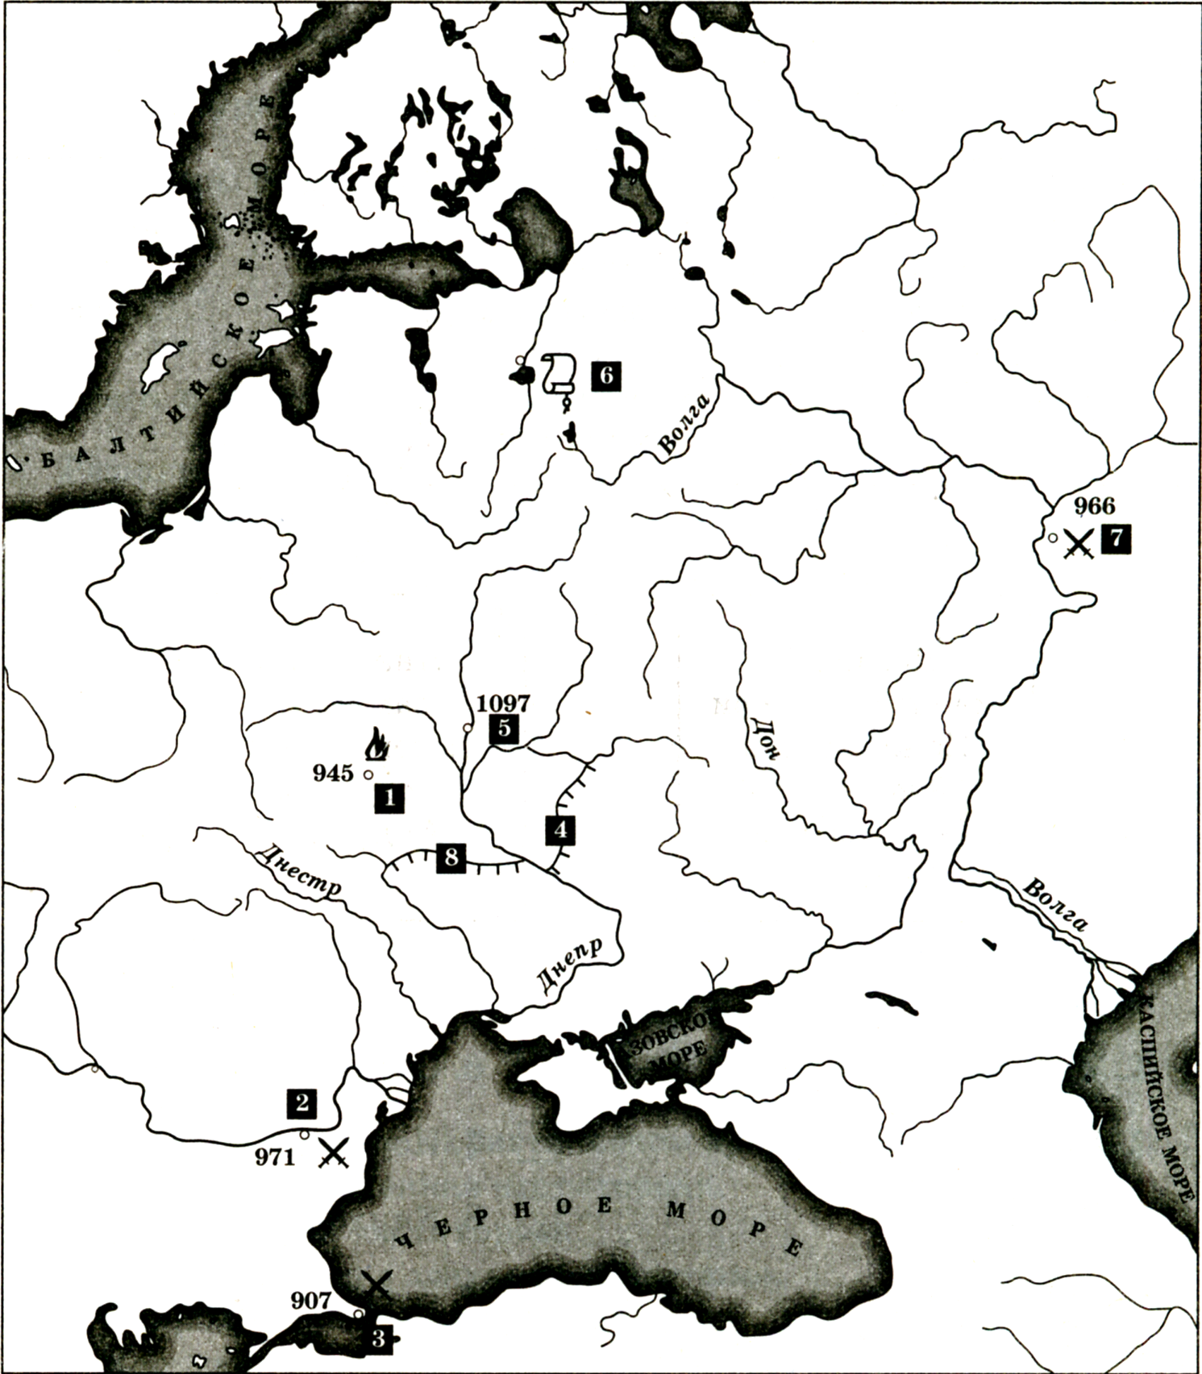

Итого – 85 баллов
Желаем успеха!

II Тур — Историческое эссе — 20 минут (максимальная оценка — 15)
Перед Вами высказывания историков и современников о событиях и деятелях отечественной истории. Выберите из них одно, которое станет темой Вашего сочинения-эссе. Ваша задача – сформулировать собственное отношение к данному утверждению и обосновать его аргументами, представляющимися Вам наиболее существенными. При выборе темы исходите из того, что Вы:
Ясно понимаете смысл высказывания (не обязательно полностью или даже частично быть согласным с автором, но необходимо понимать, что именно он утверждает).
- Можете выразить свое отношение к высказыванию (аргументировано согласиться с автором либо полностью или частично опровергнуть его высказывание).
- Располагаете конкретными знаниями (факты, статистические данные, примеры) по данной теме.
- Владеете терминами, необходимыми для грамотного изложения своей точки зрения.
Имейте в виду, что Жюри, оценивая Вашу работу, будет руководствоваться следующими критериями:
- Обоснованность выбора темы (объяснение выбора темы и задач, которые ставит перед собой в своей работе участник).
- Творческий характер восприятия темы, ее осмысления.
- Грамотность использования исторических фактов и терминов.
- Четкость и доказательность основных положений работы.
- Знание различных точек зрения по избранному вопросу.

Желаем успеха!
1. «Первые князья Киевской Руси, как и Петр Великий впоследствии, сумели найти в себе мужество, а в народе отклик». (А. И. Уткин)
2. «В народе, якобы лишь призванном к «ниспровержениям» и разинской разнузданности, к моральному кликушеству и эпилепсии, Сергий как раз пример, любимейший народом, - ясности, света прозрачного и ровного». ( Б. К. Зайцев)
3. «Новгород пал. Это было прямым результатом его внешней политики: откола от остальной Руси, выделения себя из русских земель, ориентации на торговлю с Западом». (В. В. Похлебкин)
4. «Свою внешнюю политику Иван III осуществлял в тот период, когда Литва и татары уже не могли противостоять ей, а Швеция и Османская империя еще не могли сделать этого» (А. В. Шефов)
5. «Личный крах Ивана Грозного – это порождение конфликта правителя с обществом, которое, в конечном счете, всегда сильнее. Россия шагнула вперед, но это стоило таких невзгод, что последовал мощный взрыв крестьянской войны». (В. Т. Пашуто)
6. «Трудно согласиться с мнением, будто Лжедмитрий I был вынесен на московский престол волной крестьянского движения, к которому примкнули южные помещики» (Р. Г. Скрынников)
7. «Прокопий [Ляпунов], красивый, умный и храбрый, в военном деле искусный человек обладал также страшною энергией, которая не давала ему покоя, заставляла всегда рваться в первые ряды, отнимало у него умение дожидаться. Такие люди обыкновенно становятся народными вождями в смутные времена: истомленный, гнетомый нерешительным положением народ ждет первого сильного слова». (С. М. Соловьев)
8. «Европейское просвещение причалило к берегам завоеванной Невы». (А.С. Пушкин)
9. «Едва посмеешь сказать, что они [крепостные] такие же люди, как мы, и даже когда я сама это говорю, я рискую тем, что в меня станут бросать каменьями». (Екатерина II)
10. «Орлы Русские облетели Орлов Римских». (А. В. Суворов)
_____________________________________________________________________________
_____________________________________________________________________________
_____________________________________________________________________________
_____________________________________________________________________________
_____________________________________________________________________________
_____________________________________________________________________________
_____________________________________________________________________________

